REPUBLIKA HRVATSKAREPUBBLICA DI CROAZIA
ISTARSKA ŽUPANIJA – REGIONE ISTRIANA
GRAD ROVINJ-ROVIGNO CITTÀ DI ROVINJ-ROVIGNO
Savjet mladih  Consiglio dei giovani



RELAZIONE SUL LAVORO
E RELAZIONE FINANZIARIA
PER IL 2024

22 gennaio 2024

INDICE

1. Introduzione……………………………………………………………………. | 3
2. Ambito delle attività……...…………………………………………………... | 5
2.1. La cultura e il tempo libero dei giovani…………………………… | 5
2.2. La salute dei giovani………………………………………………… | 5
2.3. La partecipazione attiva dei giovani nella società……………….. | 5
2.4. L’istruzione e la formazione dei giovani…..………………………. | 9
3. Il miglioramento della vita dei giovani della città…………………………... | 10
4. Altro….………………………………………………………………………….. | 12
5. Relazione finanziaria.…………………………………………………………. | 13
6. Conclusione……………………………………………………………………. | 14

- INTRODUZIONE
Il Consiglio dei giovani della Città di Rovinj-Rovigno è un organo consultivo del Consiglio municipale della Città di Rovinj-Rovigno che viene costituito al fine di includere attivamente i giovani nella vita pubblica della città e di far partecipare i giovani alle decisioni in merito alla gestione degli affari pubblici di interesse e importanza per i giovani. La missione del Consiglio dei giovani della Città di Rovinj-Rovigno si manifesta nella difesa e promozione dei diritti, dei fabbisogni e degli interessi dei giovani a livello locale. In Croazia, conformemente alla Legge sui Consigli dei giovani (“Gazzetta ufficiale”, nn. 41/14 e 83/23), per giovani si intendono le persone di età compresa tra i 15 e i 30 anni.

Il Consiglio dei giovani è stato costituito ai sensi della Delibera del Consiglio municipale (“Bollettino ufficiale della Città di Rovinj-Rovigno”, nn. 3/18, 5/18 e 2/21) conformemente alle disposizioni della Legge sui Consigli dei giovani. Oltre a quanto suddetto, l’attività del Consiglio dei giovani è disciplinata dal Regolamento del Consiglio dei giovani della Città di Rovinj-Rovigno.

Il Consiglio dei giovani sollecita il Consiglio municipale ad emanare programmi e altri atti di importanza per il miglioramento della posizione dei giovani sul territorio della Città di Rovinj-Rovigno. Attraverso i suoi rappresentanti, partecipa alle attività del Consiglio municipale esprimendo pareri, proposte e fornendo raccomandazioni su questioni e temi di interesse per i giovani.

La presente Relazione sul lavoro e Piano finanziario per il 2024 comprendono il cambio di mandato del Consiglio dei giovani della Città di Rovinj-Rovigno. Pertanto, nel 2024 hanno operato due mandati nella seguente composizione.

Da gennaio 2024 ad aprile 2024:
Membro | Sostituto/a
Ilaria Suman | Valentina Malusà
Arian Vrančić | Marko Matohanca
Matteo Sošić | Mia Stupin
Iva Živolić | Emanuel Laginja
Kelly Jeromela | Ivan Rabar
Silvia Vozila | Martina Mohorović
Valentina Orbanić | Nikka Brajković
La suddetta convocazione del Consiglio dei giovani della Città di Rovinj-Rovigno è stata costituita il 5 marzo 2021, con l'elezione della presidentessa, per la quale carica è stata eletta all'unanimità Valentina Orbanić, e del suo sostituto, in qualità del quale è stato eletto all'unanimità Matteo Sošić.

Da giugno 2024 a dicembre 2024:
Membro | Sostituto/a
Kevin Bugarin | In conformità con la modifica della Legge, la nuova convocazione del Consiglio dei giovani della Città di Rovinj-Rovigno dal 29 maggio 2024 non prevede i sostituti dei membri.
Nereo Cafolla
Kelly Jeromela
Ines Rogović
Nikola Solomun
Ilaria Suman
Arian Vrančić
Il Consiglio dei giovani della Città di Rovinj-Rovigno è stato costituito il 7 giugno 2024 con l'elezione della presidentessa. A tale funzione è stata eletta all'unanimità Kelly Jeromela mentre in qualità di sostituta della presidentessa è stata scelta all'unanimità Ilaria Suman.
2. AMBITO DELLE ATTIVITÀ
Il lavoro del Consiglio dei giovani della Città di Rovinj-Rovigno nel 2024 si è concentrato sui settori prioritari legati alla cultura e al modo in cui i giovani trascorrono il loro tempo libero, alla partecipazione attiva dei giovani nella società, all'istruzione e alla formazione nonché alla salute dei giovani.

2.1. La cultura e il tempo libero dei giovani
In collaborazione con il Consiglio dei giovani della Regione Istriana, nel mese di ottobre 2024, è stato organizzato presso la platea estiva della Comunità degli italiani "Pino Budicin" un quiz con la “quizzatrice” Morana. Hanno partecipato più di 70 persone provenienti dalla zona di Rovigno e dintorni.

2.2. La salute dei giovani
Fare sport e mangiare sano fa bene alla salute mentale e fisica, per questo nel mese di ottobre il Consiglio dei giovani della Città di Rovigno ha organizzato due laboratori didattici su questo argomento. Per incentivare i giovani a fare sport, cioè praticare attività fisica, e, ovviamente, a seguire un'alimentazione corretta ed equilibrata, sono stati organizzati il laboratorio “I fondamenti dell’allenamento” e il laboratorio sulla sana alimentazione. Il seminario "I fondamenti dell'allenamento" è stato tenuto dal laureato in chinesiologia e fondatore della piattaforma "Simple strength" Sebastian Sošić. Il laboratorio sulla sana alimentazione è stato tenuto da Jasmina Bradanović, laureata in tecnologie alimentari a Padova, che attualmente lavora presso l’Istituto di sanità pubblica della Regione Istriana, più precisamente presso il Consultorio per l’alimentazione. Ai laboratori hanno partecipato più di 30 persone provenienti dalla zona di Rovigno e dintorni.

2.3. La partecipazione attiva dei giovani nella società
- Azione di lavoro e incontro con il Consiglio municipale della Città di Rovinj-Rovigno
Prendersi cura dell'ambiente è estremamente importante perché l'impatto negativo sulla salute umana derivante dall'inquinamento ambientale nell'ambiente odierno è in aumento. Pertanto, nel mese di novembre 2024, il Consiglio dei giovani ha organizzato, in collaborazione con il Consiglio municipale della Città di Rovinj-Rovigno, un'azione di lavoro per la pulizia del parco "Punta Mucia" nonché un incontro conviviale.

- Tombola con i residenti della Casa per anziani “Domenico Pergolis”
Nel clima natalizio, nel mese di dicembre 2024, il Consiglio dei giovani della Città di Rovinj-Rovigno ha visitato i residenti della Casa per anziani "Domenico Pergolis". I membri del Consiglio dei giovani hanno organizzato una tombola con i residenti e hanno preparato pacchetti regalo per i dieci vincitori. Lo scambio di esperienze generazionali arricchisce ulteriormente il lavoro del Consiglio dei giovani.

- Incontro con il Consiglio degli alunni della SE Vladimir Nazor
Il 9 ottobre 2024 il Consiglio dei giovani della Città insieme alla capoufficio dell’Ufficio del Consiglio municipale e del sindaco, sig.ra Maria Črnac Rocco, ha visitato il Consiglio degli alunni della scuola elementare Vladimir Nazor di Rovigno. Il Consiglio degli alunni è stato visitato dal Consiglio dei giovani della Città di Rovinj-Rovigno su invito della Scuola in occasione della Settimana dell’infanzia. Durante la visita, il Consiglio degli alunni ha fornito diversi suggerimenti su come migliorare la Città di Rovinj-Rovigno, ma ha anche evidenziato alcuni aspetti negativi. Di seguito elenchiamo i loro suggerimenti e opinioni.
- Gli alunni hanno espresso preoccupazione riguardo il traffico nel centro della città, specialmente in via Carera e piazzale del Laco. Il problema è la guida spericolata dei monopattini elettrici lungo via Carera e la guida veloce delle auto che non si fermano sulle strisce pedonali in piazzale del Laco, il che rende più pericoloso il transito degli alunni verso la stazione degli autobus.
- Gli alunni hanno espresso la loro soddisfazione nei confronti dei sempre più frequenti investimenti della Città nelle piste ciclabili. Gli alunni sperano che lo stesso continui in futuro, il che comporterebbe una maggiore copertura delle strade con piste ciclabili.
- Ritengono che sia necessario installare un’illuminazione stradale aggiuntiva nei parchi giochi per bambini, soprattutto quelli circondati dal verde. Inoltre, ritengono che sia necessario installare telecamere di sorveglianza nei parchi giochi per bambini e nel centro della città, nei luoghi isolati. Sfortunatamente, sono stati spesso testimoni di atti di vandalismo e dell’uso di sostanze stupefacenti in tali luoghi, che rendono tali luoghi poco sicuri.
- Per quanto riguarda la loro scuola, gli alunni vorrebbero avere contenuti aggiuntivi da poter utilizzare nel cortile dietro la scuola, come ad esempio: mini goal per il calcio, palloni, racchette da badminton, ecc.
- Inoltre, hanno espresso la loro insoddisfazione per l'orario delle corse degli autobus, perché gli arrivi e le partenze degli autobus sono sempre all’ultimo minuto, il che significa che spesso gli alunni fanno tardi a scuola oppure perdono l'autobus e quindi devono aspettare l’autobus successivo.
Nel desiderio di rendere la nostra Città un luogo di soggiorno il più sicuro possibile e di rispondere prontamente ai suggerimenti degli alunni, nel mese di dicembre 2024 il Consiglio dei giovani della Città di Rovinj-Rovigno ha inviato una richiesta al MAI, Questura istriana, SP di Rovigno per un controllo più frequente del traffico presso piazzale del Laco negli orari in cui gli alunni partono con l'autobus. Il Consiglio dei giovani della Città di Rovinj-Rovigno ritiene che quanto sopra potrebbe influenzare la consapevolezza degli automobilisti a regolare la velocità e a fare attenzione ai bambini nel traffico. La richiesta e la conferma dell'invio della stessa sono gli allegati 1 e 2 della presente Relazione sul lavoro. Il Comandante della SP di Rovigno il 12 ottobre 2024 ha risposto positivamente alla Richiesta.
La questione relativa alla proposta di aumentare l'illuminazione pubblica e installare telecamere nel centro della Città è stata sottoposta all'esame del Settore amministrativo del Consiglio municipale e del Sindaco della Città di Rovinj-Rovigno il 17 ottobre 2024.
Per quanto riguarda i contenuti aggiuntivi per gli alunni da utilizzare durante i riposi scolastici, nel mese di dicembre, il Consiglio dei giovani ha acquistato 4 set di racchette da badminton, 2 palloni da calcio e uno da basket. Quanto sopra è stato consegnato alla scuola elementare Vladimir Nazor nel mese di gennaio 2025.

Allegato 1. Conferma dell’invio

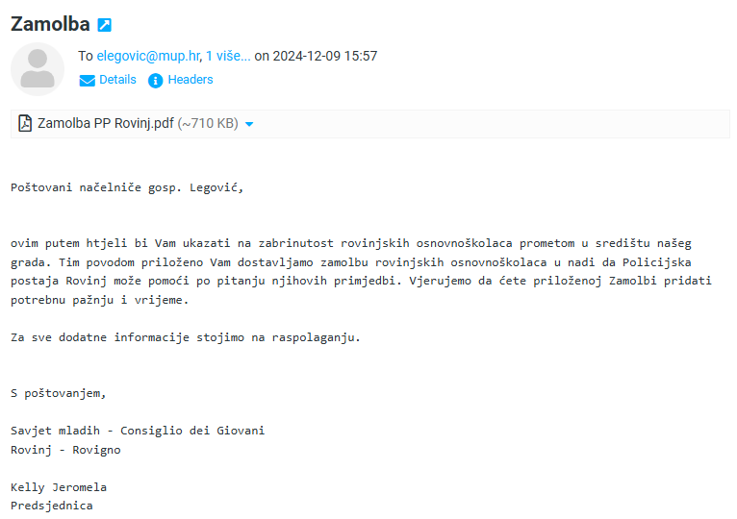

Allegato 2. Richiesta al MAI, Questura Istriana, SP di Rovinj-Rovigno

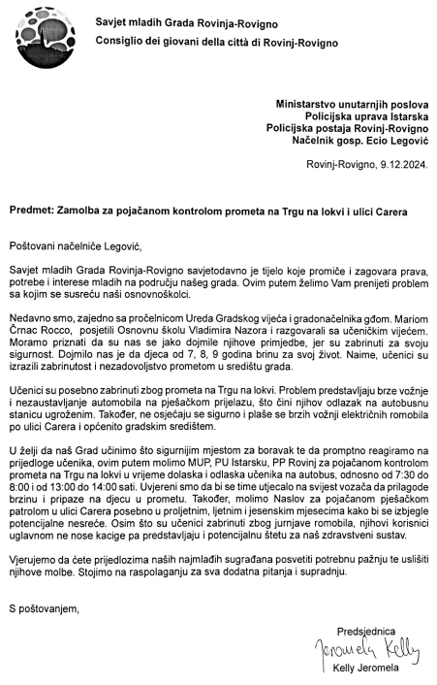

2.4. L’istruzione e la formazione dei giovani
- Conferenza nazionale dei Consigli dei giovani
Dal 27 al 29 settembre si è svolta a Fiume la Conferenza nazionale dei Consigli dei giovani, alla quale hanno partecipato le componenti del Consiglio dei giovani della Città di Rovinj-Rovigno e il vicesindaco sig. David Modrušan. Durante la conferenza sono stati presentati esempi di buona prassi nel lavoro con i giovani, nell'ambito della quale il Consiglio dei giovani della Città di Rovinj-Rovigno ha presentato il "Manuale per il rilassamento". La conferenza aveva lo scopo di identificare, analizzare e trovare la soluzione ottimale relativa ai problemi dei giovani nella comunità locale.

- Giornata dei giovani della Regione Istriana
All’inizio del mese di ottobre 2024 i membri del Consiglio dei giovani della Città di Rovinj-Rovigno hanno partecipato alla Giornata dei giovani della Regione Istriana, caratterizzata da contenuti educativi incentrati sulla crescita e sullo sviluppo personale. Toni Milun ha tenuto una conferenza incentrata sull'alfabetizzazione finanziaria, la dr.sc. Marinela Dropulić Ružić nella sua conferenza si è concentrata sulla crescita personale e sullo sviluppo, mentre Korado Korlević ha motivato i giovani a essere creativi e a pensare "fuori dagli schemi". I membri del Consiglio dei giovani della Città di Rovinj-Rovigno Ilaria Suman e Mia Stupin hanno presentato il "Manuale per il rilassamento".

- Visita professionale alla Scuola industriale e artigianale di Pola
Nel mese di dicembre 2024, il Consiglio dei giovani della Città di Rovinj-Rovigno, in collaborazione con la Fondazione "Dr. Ing. Dino Škrapić, MBA" e la Comunità degli italiani "Pino Budicin" Rovinj-Rovigno hanno visitato la Scuola industriale e artigianale di Pola. In questa occasione i membri del Consiglio dei giovani hanno conosciuto le loro attività extrascolastiche, in particolare i laboratori di robotica e di agronomia spaziale. Inoltre, hanno visto esempi di lavoro tecnologico e di sviluppo giovanile che sono estremamente preziosi per l'implementazione nella Città di Rovinj-Rovigno.

- Primo forum dei giovani
Nel mese di dicembre 2024 abbiamo partecipato al Primo forum dei giovani organizzato dall’Info Center per i giovani ZUM. Sono stati trattati i temi del lavoro con i giovani, della transizione verde, dell'impegno politico dei giovani e dei social network come informatore ed educatore dei giovani.

3. IL MIGLIORAMENTO DELLA VITA DEI GIOVANI DELLA CITTÀ

Un gruppo informale di giovani ha presentato una proposta al Consiglio dei giovani della Città di Rovinj-Rovigno e ha sottolineato la necessità di allestire delle aree per il barbecue all'aperto, che migliorerebbero direttamente l'offerta per i giovani della Città di Rovinj-Rovigno. Nel mese di settembre 2024 è stata inviata una lettera al Sindaco dr. sc. Marco Paliaga, sottolineandone la necessità.

Allegato 3. Proposta di allestire un’area per il barbecue all'aperto

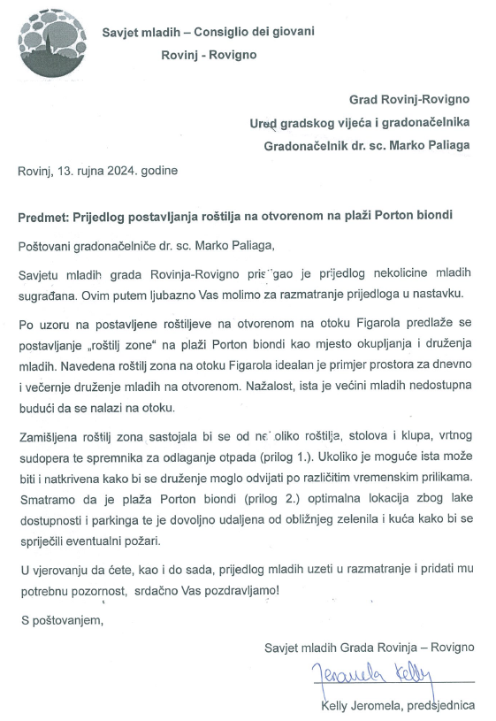

Inoltre, nel mese di dicembre 2024 il Consiglio dei giovani della Città di Rovinj-Rovigno ha preparato una proposta per l'utilizzo dei locali del Centro giovani "Dino Škrapić" e per l'organizzazione delle attività.

La proposta è divisa in sei capitoli. Nel primo capitolo introduttivo vengono presentati il tema e l'obiettivo della Proposta. Il secondo capitolo presenta degli esempi di centri giovani in Croazia e in altri paesi europei in termini di attività e organizzazione del lavoro. Inoltre, i risultati della ricerca condotta tra i giovani sono riassunti nel terzo capitolo della Proposta. Il quarto capitolo della Proposta è incentrato sulla visione, l’organizzazione del lavoro, dello spazio e dei contenuti del Centro giovani "Dino Škrapić". Le attività sono proposte nel quinto capitolo della Proposta. Infine, nell'ultimo capitolo, viene presentata la conclusione, una sintesi e vengono evidenziate le determinanti più importanti della Proposta.

Allegato 4. Conferma dell’invio della proposta per il Centro giovani “Dino Škrapić”
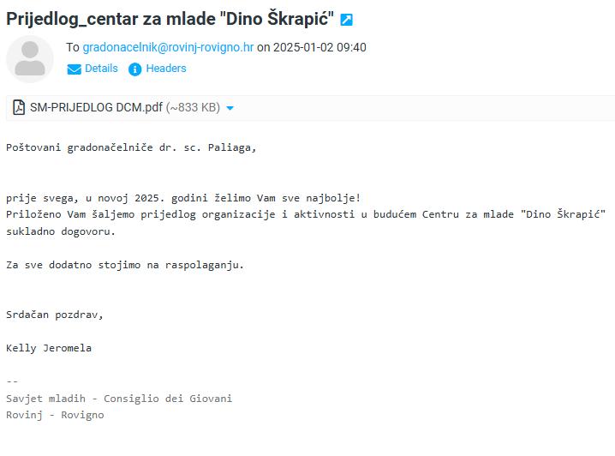

4. ALTRO
- Volontariato
Il Consiglio dei giovani della Città di Rovinj-Rovigno ha partecipato al “Giro natalizio rovignese”, all'azione umanitaria in aiuto dei concittadini più vulnerabili, nonché all'evento “Da punta a punta per mare e terra”, nonché all'azione umanitaria “Pomognimo Mihaelu da prohoda – Aiutiamo Mihael a camminare” organizzata dall’Unione Sportiva della Città di Rovinj-Rovigno.

- Riconoscimenti
Nel mese di febbraio 2024 il Consiglio dei giovani della Città di Rovinj-Rovigno ha ricevuto da parte dell’Unione Sportiva della Città di Rovinj-Rovigno il premio per la collaborazione nell'organizzazione di eventi sportivi e umanitari.

- Sedute del Consiglio dei giovani della Città di Rovinj-Rovigno
Nel corso dell'anno 2024 si sono svolte quattro sedute in cui sono state discusse attivamente le attività che verranno implementate per migliorare la posizione dei giovani nella Città di Rovinj-Rovigno.

- Sedute del Consiglio municipale della Città di Rovinj-Rovigno
Nel corso della seduta del Consiglio municipale tenutasi il 14 marzo 2024 è stata votata all’unanimità la Relazione sul lavoro del Consiglio dei giovani per l’anno 2023, mentre il 30 ottobre 2024 è stato presentato e votato all’unanimità il programma di lavoro del Consiglio dei giovani della Città di Rovinj-Rovigno per l’anno 2025.

- Collaborazione a livello regionale e nazionale
Nel giugno 2024 si è tenuto un incontro con i rappresentanti del Consiglio dei giovani della Regione di Koprivnica e Križevci con l'obiettivo di scambiare esperienze nella creazione di attività nei centri giovani. Nel dicembre 2024 si è tenuto un incontro con i rappresentanti del Consiglio dei giovani della Regione Istriana con l'obiettivo di ridurre l'inerzia dei giovani in Istria.
5. RELAZIONE FINANZIARIA PER IL 2024

ENTRATE | PIANIFICATE | REALIZZATO
Mezzi del bilancio della Città di Rovinj-Rovigno | 4.000,00 € | 2.727,86 €
TOTALE | 4.000,00 € | 2.727,86 €

USCITE (conformemente agli ambiti di azione) | IMPORTO
La cultura e il tempo libero dei giovani | 625,00 €
Kvizibar con la quizzatrice Morana | 625,00 €
La salute dei giovani | 716,55 €
Laboratorio di fondamenti dell'allenamento | 300,00 €
Realizzazione di un video di promozione | 375,00 €
Laboratorio di sana alimentazione | 41,55 €
La partecipazione attiva dei giovani nella società | 367,59 €
Azione di lavoro e socializzazione con il Consiglio municipale | 102,84 €
Tombola con i residenti della Casa per anziani “Domenico Pergolis” | 168,79 €
Regali per la SE Vladimir Nazor | 95,96 €
L’istruzione e la formazione dei giovani | 1.284,17 €
Conferenza nazionale dei consigli dei giovani | 746,08 €
Giornata dei giovani della Regione Istriana | 265,45 €
Visita professionale alla scuola industriale e artigianale di Pola | 217,27 €
Primo forum dei giovani | 55,37 €
Collaborazione a livello regionale e nazionale | 261,30 €
TOTALE | 3.254,61 €

I mezzi finanziari complessivi necessari per l'attuazione del Programma di lavoro del Consiglio dei giovani della Città di Rovinj-Rovigno per l'anno 2024 ammontano a 2.727,86 € dei 4.000,00 € previsti, ovvero il 73,04% dei mezzi previsti.

Le spese del Consiglio dei giovani della Città di Rovinj-Rovigno per l'anno 2025 ammontano a 2.801,60 € e sono pari ai mezzi finanziari complessivi necessari. Nel piano finanziario le spese sono indicate e classificate in base alle attività per ambiti di attività.
CONCLUSIONE

Attraverso la sua attività, il Consiglio dei giovani della Città di Rovinj-Rovigno sostiene l'inclusione attiva dei giovani nella vita pubblica con l'obiettivo di fornire informazioni, consulenza e promuovere le loro necessità e interessi. Il Consiglio partecipa allo sviluppo dell'ambiente per i giovani attraverso varie attività culturali, sportive, di volontariato, sociali e mediatiche. Crediamo che con tutte le attività svolte nel corso del 2024 siamo riusciti a raggiungere gli obiettivi prefissati.

Klasa/Classe:
Ur.broj/Numprot:

La Presidentessa del
Consiglio dei giovani della
Città di Rovinj-Rovigno

___________________________
Kelly Jeromela

